

LICITACIÓN N° TFEP-01/2026
CASO 01 · MINERÍA

Sistema Integrado de Trazabilidad, Conciliación y Cumplimiento Operacional
SITCO Aranda

Informe Preparatorio N° 2 · Subdocumento 9
Plan de calidad
Compañía Minera Altos de Aranda
Overfore S.A. · Consultoría y Desarrollo de Sistemas

Claudio Ignacio Cabello Vásquez
RUT 77.482.961-K
Representante Legal, Overfore S.A.

Valparaíso, 5 de octubre de 2026
Índice
9 Introducción al Plan de calidad 5
9.1 Plan de Calidad 7
9.1.1 Definición de calidad en SITCO Aranda 7
9.1.2 Marco de aseguramiento basado en ISO/IEC 25010 8
9.1.3 Modelo de madurez 11
9.1.4 Métricas de calidad del código y umbrales bloqueantes 12
9.1.5 Gobierno de la calidad 15
9.2 Estrategia de Aseguramiento de Calidad 15
9.2.1 Puertas de calidad 16
9.2.2 Revisiones por pares 18
9.2.3 Análisis estático y dinámico 19
9.2.4 Estrategia de pruebas conforme a ISO/IEC/IEEE 29119 19
9.2.5 Verificación, validación y trazabilidad 26
9.2.6 Gestión de defectos, definición de terminado y aceptación 29
9.3 Alineación con Plan de Trabajo 32
9.3.1 Actividades de calidad en los hitos del contrato 32
9.3.2 Calidad durante el solapamiento de las etapas 34
9.3.3 EDT, cronograma y calendario de pruebas 35
Referencias 37
Declaración de uso de IA 39

Listado de Tablas
Tabla 9.1. Características de ISO/IEC 25010:2023, umbral en SITCO Aranda y puertas donde bloquean. 9
Tabla 9.2. Requerimientos de producto según la característica de ISO/IEC 25010:2023 que los cubre. 10
Tabla 9.3. Umbrales bloqueantes de calidad del código. 13
Tabla 9.4. Parámetros de las pruebas de desempeño, resiliencia y recuperación. 25
Tabla 9.5. Vías de verificación de los 248 requerimientos. 27
Tabla 9.6. Plazos de corrección y tolerancia de defectos abiertos. 29
Tabla 9.7. Declaración de uso de IA por sección. 39

Listado de Ilustraciones
Ilustración 9.1. Estructura del plan de calidad y su conexión con los demás documentos de la propuesta. 6
Ilustración 9.2. Las cinco puertas de calidad, sus ambientes y las condiciones que bloquean el avance. 16
Ilustración 9.3. Niveles y tipos de prueba según el ambiente donde se ejecutan. 22
Ilustración 9.4. Cadena de trazabilidad entre requerimiento, métrica, diseño, código, prueba, despliegue y aceptación. 28
Ilustración 9.5. Aceptación de cada hito y recepción de un paso a producción. 31
Ilustración 9.6. Actividades de calidad en el calendario contractual de los meses 1 a 21. 33

9 Introducción al Plan de calidad
La calidad de SITCO Aranda se demuestra en cada cambio. Cada línea de código pasa por controles automáticos antes de sumarse al producto, recorre cuatro de los cinco ambientes (Desarrollo, QA, Preproducción y Producción) con pruebas cada vez más exigentes, y cada etapa llega a producción solo con un acta firmada por una persona del cliente que apunta a evidencia concreta. Este capítulo describe ese recorrido y los compromisos medibles de Overfore en cada punto.
Una puerta de calidad es un punto del recorrido de un cambio donde se comprueban criterios medibles. Un umbral bloqueante es el valor que, si no se alcanza, cierra la puerta y devuelve el cambio a quien lo hizo. Una solicitud de integración es el pedido para sumar un cambio al código común. SITCO Aranda tiene cinco puertas. Son la solicitud de integración, la integración en la rama principal, el despliegue a QA (el ambiente de verificación previo a Preproducción), la promoción a Preproducción y el paso a producción. Las cuatro primeras son automáticas, salvo la revisión por pares de la puerta 1, y la quinta exige además la firma de una persona del cliente.
La gestión de la calidad tiene tres procesos (Project Management Institute [PMI], 2013). Planificar decide qué calidad se compromete y cómo se demostrará, y asegurar y controlar la ponen en práctica en los hitos del contrato. ISO/IEC 25010:2023 describe la calidad de un producto de software y OWASP SAMM mide la madurez de las prácticas de seguridad. La siguiente ilustración muestra la conexión del capítulo con el resto de la propuesta.
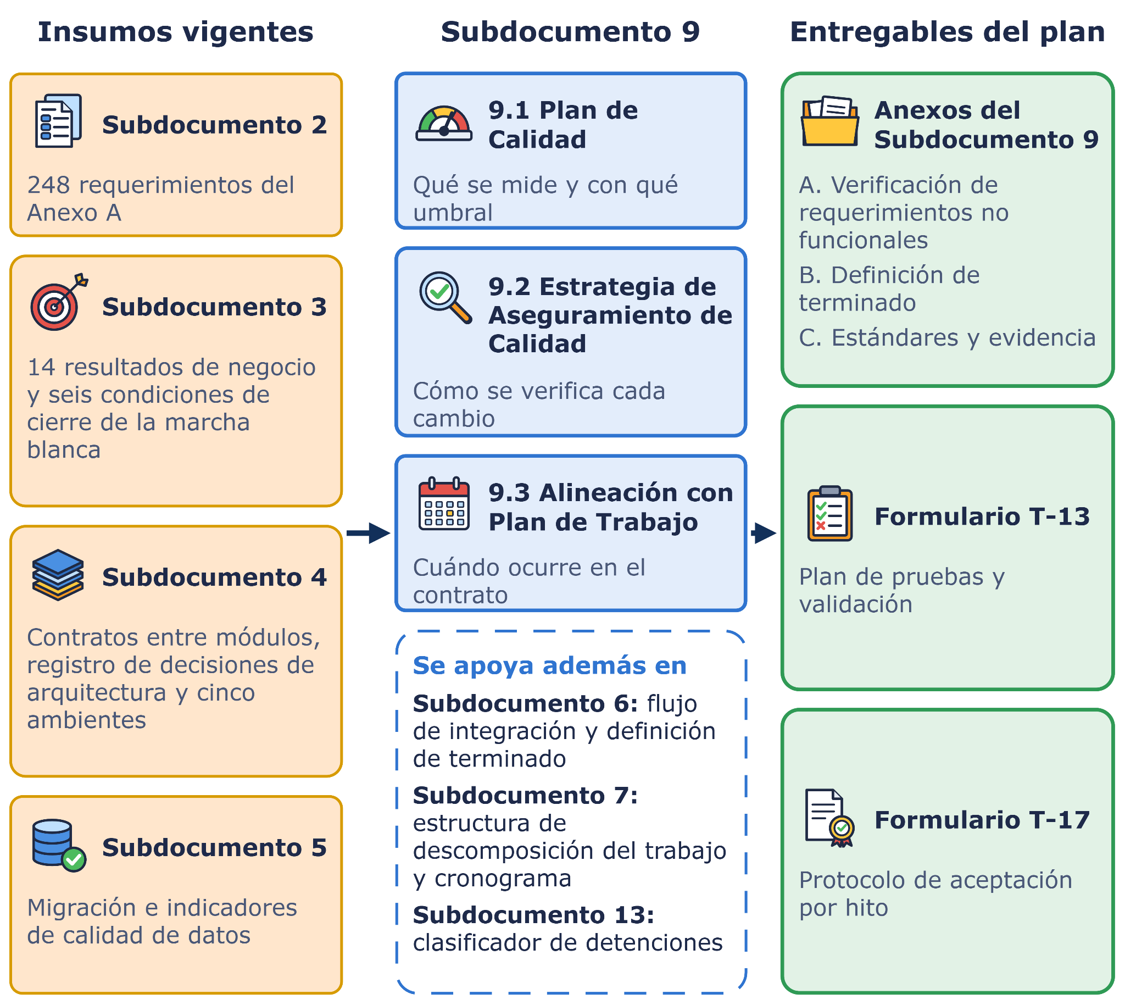
Ilustración 9.1. Estructura del plan de calidad y su conexión con los demás documentos de la propuesta.
Elaboración propia.
De la ilustración se desprende que el capítulo se ordena en tres partes. La sección 9.1 fija qué se mide y con qué umbral, la 9.2 cómo se verifica cada cambio y la 9.3 cuándo ocurre cada actividad en el calendario del contrato. El Subdocumento 6 aporta el flujo de integración y la definición de terminado, el Subdocumento 7 la estructura de descomposición del trabajo y el cronograma de la sección 9.3, y el Subdocumento 13 el clasificador de detenciones. El plan recibe cuatro insumos ya definidos y no modifica ninguno. Del Subdocumento 2 toma los 248 requerimientos de su Anexo A. De ellos, 126 son funcionales (RF), 96 no funcionales (RNF), 15 de transición (TRA) y 11 del proyecto (RP).
Del Subdocumento 3 toma los 14 resultados de negocio y las seis condiciones de cierre de la marcha blanca, que es el período de operación supervisada previo a cada paso a producción. Del Subdocumento 4 toma los contratos entre módulos, el registro de decisiones de arquitectura y los cinco ambientes. Y del Subdocumento 5 toma la migración y los indicadores de calidad de datos.
A su vez, el plan entrega tres productos.
▪ Los anexos, con el detalle que el capítulo resume. El Anexo A verifica cada requerimiento no funcional, el Anexo B define cuándo un trabajo está terminado y el Anexo C reúne la evidencia de cada estándar de calidad.
▪ El Formulario T-13, el plan de pruebas y validación. Incluye niveles, tipos, ambientes, datos de prueba, criterios de entrada y salida, automatización y el calendario de las pruebas de carga, de resiliencia, de recuperación ante desastres y de seguridad ofensiva.
▪ El Formulario T-17, el protocolo de aceptación de cada hito y del producto final.
Ambos formularios se entregan como archivos propios, OVERFORE-Formulario-T-13 y OVERFORE-Formulario-T-17. El Formulario T-12 remite a este subdocumento como evidencia de los requisitos de cobertura, pruebas de carga y de resiliencia, seguridad ofensiva, datos de prueba y definición de terminado.

9.1 Plan de Calidad
El plan de calidad define qué se entiende por calidad y con qué umbral se exige, qué madurez deben alcanzar las prácticas que la producen, cómo se mide en el código y quién vigila su cumplimiento. La definición y los umbrales se apoyan en ISO/IEC 25010:2023, la madurez en OWASP SAMM, la medición en métricas de código con umbral bloqueante y la vigilancia en el gobierno de la calidad.

9.1.1 Definición de calidad en SITCO Aranda
Para esta solución, calidad es cumplir los 248 requerimientos y los 14 resultados de negocio con evidencia que el cliente pueda verificar.
El plan alcanza a los cuatro componentes de la solución. Las métricas de código se aplican al software. Los dispositivos de terreno se prueban en cabina, y la red se verifica con el estudio de cobertura y las pruebas de corte de enlace. La infraestructura se verifica con pruebas de configuración, de resiliencia y de recuperación ante desastres. Entre las piezas de la infraestructura está el Nodo de Faena, el equipo instalado en la faena que mantiene la operación cuando se corta el enlace con Antofagasta.
Los umbrales y el método de verificación de cada requerimiento se aprueban en los hitos H1 y H2, antes de escribir la mayor parte del código, de modo que la calidad se fija en el diseño y no al final.

9.1.2 Marco de aseguramiento basado en ISO/IEC 25010
Para fijar esos umbrales, Overfore usa ISO/IEC 25010, el modelo que describe la calidad de un producto de software. No se certifica, y sirve para decidir qué atributos medir y con qué umbral. Overfore adopta su edición vigente, publicada el 15 de noviembre de 2023, porque agrega la seguridad de funcionamiento, que evita daños a personas, bienes o entorno (International Organization for Standardization [ISO] e International Electrotechnical Commission [IEC], 2023). El atributo es pertinente porque un error del sistema puede llegar a la planta o a las personas.
La edición 2023 tiene nueve características. Son la adecuación funcional, la eficiencia de desempeño, la compatibilidad, la capacidad de interacción (antes usabilidad), la fiabilidad, la seguridad, la mantenibilidad, la flexibilidad (antes portabilidad) y la seguridad de funcionamiento. La seguridad protege datos y accesos, y la seguridad de funcionamiento protege a las personas y a la operación. Cada característica tiene en SITCO Aranda un umbral numérico y una puerta donde bloquea.
Las transacciones por segundo, o TPS, indican cuántas operaciones procesa el sistema cada segundo. El percentil 95, o p95, es el tiempo dentro del cual se atiende el 95 % de las solicitudes. La siguiente tabla muestra, para cada característica, su umbral y la puerta donde bloquea un cambio.
Tabla 9.1. Características de ISO/IEC 25010:2023, umbral en SITCO Aranda y puertas donde bloquean.
Característica ISO/IEC 25010 | Umbral en SITCO Aranda | Dónde bloquea
Adecuación funcional | 126 requerimientos funcionales con caso aprobado | Puerta 4, promoción a Preproducción
Eficiencia de desempeño | p95 de 2 s, 3 s y 1,5 s a 300 TPS | Puerta 2, integración, y puerta 5, paso a producción
Compatibilidad | 100 % de interfaces documentadas y 0 consumidores rotos | Puerta 1, solicitud de integración, y puerta 2, integración
Capacidad de interacción | WCAG 2.2 AA sin incumplimientos y 3 interacciones como máximo | Puerta 3, despliegue a QA, y puerta 5, paso a producción
Fiabilidad | 0 registros perdidos en 48 h, RTO de 4 h y RPO de 15 min | Puerta 5, paso a producción
Seguridad | 0 hallazgos nuevos críticos o altos | Puertas 1 a 3, de la solicitud de integración a QA, y puerta 5, paso a producción
Mantenibilidad | Cobertura de 70 % y complejidad de 10 | Puerta 1, solicitud de integración, y puerta 2, integración
Flexibilidad | Crece 3 veces sin rediseño y se replica por parametrización | Puerta 2, integración, y puerta 5, paso a producción
Seguridad de funcionamiento | Modo reducido informado en el 100 % de los casos y 0 escrituras al control | Puerta 5, paso a producción
Elaboración propia a partir de ISO e IEC (2023).
De la tabla se desprende que cada característica tiene un umbral medible y una o más puertas donde un incumplimiento detiene el cambio. La siguiente tabla aplica ese mapa a los requerimientos e indica cuántos hay en cada categoría y con qué prueba se verifican. Las categorías conservan el nombre del catálogo del Subdocumento 2.
Tabla 9.2. Requerimientos de producto según la característica de ISO/IEC 25010:2023 que los cubre.
Categoría de requerimiento | Cantidad de requerimientos | Característica ISO/IEC 25010:2023 | Prueba de verificación principal
Funcionales (RF) | 126 | Adecuación funcional | Aceptación por módulo
Desempeño (RNF-DES) | 18 | Eficiencia de desempeño | Medición en operación y carga
Capacidad y escalabilidad (RNF-CAP) | 8 | Eficiencia de desempeño y flexibilidad | Carga a 300 TPS y a 3 veces el volumen
Interoperabilidad (RNF-INT) | 6 | Compatibilidad | Contratos e integración
Usabilidad (RNF-USA) | 15 | Capacidad de interacción | WCAG 2.2 AA y pruebas en cabina
Disponibilidad y continuidad (RNF-DIS) | 9 | Fiabilidad | Corte de 48 h y resiliencia
Infraestructura (RNF-INF) | 1 | Fiabilidad | Revisión en terreno
Operabilidad (RNF-OPE) | 6 | Fiabilidad y mantenibilidad | Restauración, alertas y diagnóstico
Seguridad (RNF-SEG) | 16 | Seguridad | Pruebas de acceso e intrusión
Cumplimiento (RNF-CUM) | 2 | Seguridad | Revisión legal y firma electrónica
Portabilidad (RNF-POR) | 4 | Flexibilidad | Instalación, exportación y réplica a otra unidad
Requisitos transversales (RNF-TRV) | 11 | Varias, según el requisito | Según el Anexo A de este subdocumento
Sin categoría propia | 2, incluidos en otras filas | Seguridad de funcionamiento | Inyección de fallas y escritura bloqueada
Elaboración propia a partir de ISO e IEC (2023) y del catálogo de requerimientos del Subdocumento 2.
De la tabla se desprende que más de la mitad de los requerimientos de producto son funcionales, 126 de 222 (los 248 del catálogo menos los 15 de transición y los 11 del proyecto), cada uno con su caso de aceptación. También se desprende que el catálogo cubre en parte la mantenibilidad, que es la facilidad para corregir y cambiar el software, con el requisito de cobertura de pruebas (RNF-TRV-04.11) y con los de diagnóstico y trazabilidad de operabilidad (RNF-OPE-001 y RNF-OPE-006). Por eso Overfore agrega métricas propias de complejidad, acoplamiento, duplicación y deuda técnica, que detienen el cambio en la puerta 1, solicitud de integración.
La seguridad de funcionamiento no tiene categoría propia en el catálogo. Overfore le asigna dos requerimientos ya contados en otras filas, la degradación controlada ante fallas (RNF-DIS-007) y la lectura del historiador sin capacidad de escribir en el control de proceso (RNF-SEG-004).
La calidad de los datos se rige por ISO/IEC 25012 (ISO e IEC, 2008). Su cumplimiento se mide con los 11 indicadores de cinco dimensiones que el Subdocumento 5 publica en un tablero, al que el cliente accede de forma directa.
Cada estándar se declara con el control implementado y el entregable que lo evidencia. El Anexo C reúne esa cadena para los estándares de calidad del capítulo.

9.1.3 Modelo de madurez
ISO/IEC 25010 mide el producto. Un modelo de madurez mide, en cambio, qué tan ordenada y repetible es la forma de trabajar que lo produce. Overfore adopta OWASP SAMM versión 2 porque cubre las prácticas de mayor riesgo de la solución, la construcción segura y la verificación, y se evalúa al inicio y cada año con el mismo método.
SAMM evalúa quince prácticas, agrupadas en cinco funciones del negocio. Son gobierno, diseño, implementación, verificación y operaciones, y cada práctica tiene tres niveles de madurez (OWASP Foundation, 2020). Las metas no son una certificación sino compromisos que evalúa el Líder de Calidad y Pruebas, y se fijan en cuatro momentos del contrato.
▪ Mes 2, hito H1. Evaluación inicial de las 15 prácticas, con un informe que fija la línea base.
▪ Mes 12, hito H5. Nivel 2 en las 15 prácticas, con informe y cierre de brechas. En este nivel cada práctica está definida y se cumple, y alcanza para certificar la Etapa 1.
▪ Mes 21, hito H12. Nivel 3 en implementación y verificación, que suman 6 prácticas, con informe de reevaluación. Se exige en esas funciones porque un fallo en ellas llegaría a producción.
▪ Desde el mes 21. Reevaluación cada 12 meses, con un informe anual al cliente, durante los 36 meses de operación.
Los hitos H1, H5 y H12 son hitos de pago del contrato, y cada evaluación queda como evidencia del hito correspondiente.

9.1.4 Métricas de calidad del código y umbrales bloqueantes
La madurez se evalúa una vez al año, mientras que el código se mide en cada cambio. En la puerta 1, solicitud de integración, y en la puerta 2, integración en la rama principal, se produce un informe de métricas del código. Una métrica con umbral bloqueante detiene el cambio y una con alerta lo deja avanzar, pero queda registrada. Las métricas de cobertura se calculan sobre la lógica de negocio, sin contar el código generado de los contratos, los objetos de transferencia de datos, la configuración ni los adaptadores de infraestructura. La siguiente tabla presenta las métricas y sus umbrales.
Tabla 9.3. Umbrales bloqueantes de calidad del código.
Métrica | Umbral bloqueante | Código al que se aplica
Cobertura de líneas | 70 % o más, con alerta bajo 75 % | Lógica de negocio, global
Cobertura de líneas en código nuevo | 80 % o más | Código nuevo o modificado
Cobertura de ramas | 70 % global y 75 % en código nuevo | Lógica de negocio
Cálculo crítico | Líneas 90 % y ramas 85 % | Conciliación, mezcla y sincronización
Complejidad ciclomática | 10 por método, con excepción hasta 15 | Todo el código
Acoplamiento entre módulos | Cero ciclos y cero accesos a datos ajenos, con pruebas de arquitectura | Los nueve módulos
Duplicación | 3 % o menos | Código nuevo
Deuda técnica | 5 % o menos (calificación A) | Código nuevo
Hallazgos nuevos críticos de seguridad | Cero | Cada cambio
Hallazgos nuevos altos de seguridad | Cero | Cada cambio
Elaboración propia.
De la tabla se desprende que los umbrales protegen tres aspectos. Los de cobertura fijan el piso bajo el cual parte del cálculo queda sin probar, los de complejidad, acoplamiento, duplicación y deuda técnica protegen la mantenibilidad, y los de seguridad no admiten hallazgos nuevos críticos ni altos.

9.1.4.1 Cobertura de líneas y de ramas
La cobertura de líneas es la proporción del código de lógica de negocio que ejecutan las pruebas automáticas. Overfore adopta 70 % o más como umbral global, porque bajo ese valor una parte del cálculo queda sin probar. Todo cambio que deje la cobertura por debajo se bloquea. En el código nuevo se exige 80 %, para que la cifra global no dependa de código antiguo. Si 100 unidades de código existente tienen 70 % y se agregan 100 unidades nuevas con 80 %, la cobertura global sube a 75 %, que es el nivel de la alerta.
La cobertura de ramas cuenta cada decisión del código, cada «si» y cada «si no». Overfore fija 70 % global porque una decisión sin probar es un camino sin probar, y las ramas no deben exigir menos que las líneas. En el código nuevo se exige 75 %, cinco puntos sobre el umbral global.

9.1.4.2 Cálculo crítico
El cálculo crítico comprende la conciliación metalúrgica, la atribución de mezclas en los stocks y la resolución de conflictos de la sincronización. Un error ahí pasa inadvertido y rompe la conciliación o la trazabilidad de un lote. Por eso se exige 90 % de líneas y 85 % de ramas, más que en el resto del código. La cobertura mide si el código se ejecutó y no si las pruebas detectan un error (Inozemtseva y Holmes, 2014), por lo que el umbral se complementa con la revisión por pares de los casos de prueba.

9.1.4.3 Complejidad y acoplamiento
La complejidad ciclomática cuenta los caminos independientes de un método (McCabe, 1976). Overfore adopta un máximo de 10 porque cada camino exige al menos una prueba, y 10 es el límite que recomienda la metodología de pruebas estructuradas del National Institute of Standards and Technology (Watson y McCabe, 1996). Admite hasta 15 con aprobación del par para métodos largos por naturaleza, como una tabla de decisión.
El acoplamiento se controla entre módulos y no admite valores intermedios, porque es la regla central de la arquitectura. Ningún módulo lee la base de datos de otro y solo los unen los contratos y los eventos. Se verifica con pruebas de arquitectura, que fallan si aparece un ciclo entre módulos o un acceso a datos ajenos, y que corren con el marco de pruebas de cada lenguaje. Además, las credenciales de base de datos separadas por módulo hacen fallar cualquier acceso a un esquema ajeno.

9.1.4.4 Duplicación, deuda técnica y hallazgos de seguridad
La duplicación de 3 % o menos se exige porque cada copia multiplica los lugares donde hay que corregir un error. La deuda técnica es el esfuerzo que costaría corregir los atajos del código, y el límite de 5 % significa que saldarla costaría a lo más la veinteava parte del esfuerzo de escribirlo. Ambas se exigen solo al código nuevo, para no bloquear cambios por problemas que no causaron. La deuda global no bloquea un cambio y se lleva en un registro cuantificado durante la operación.
En seguridad, Overfore no admite hallazgos nuevos críticos ni altos, porque uno abierto llegaría al paso a producción, donde no puede haber ninguno.
El Comité de Arquitectura puede proponer cambios a los umbrales de calidad del código, con participación del cliente en su aprobación. Un umbral solo puede bajar con un registro de decisión. En los hitos de entrega del software para pruebas, H4 y H9, el informe de métricas forma parte de la evidencia de aceptación.

9.1.5 Gobierno de la calidad
El Líder de Calidad y Pruebas actúa con independencia de quienes construyen. Revisa los entregables por hito, lleva métricas de defectos, registra las no conformidades y mantiene un plan de acciones correctivas. Quien escribe un cambio no aprueba su propia promoción, y la evaluación de madurez la realiza el Líder de Calidad y Pruebas, de forma independiente de quienes construyen.
Las decisiones que afectan a más de un módulo las toma el Comité de Arquitectura, cuya composición y funcionamiento se describen en el Subdocumento 6 (6.1.2).

9.2 Estrategia de Aseguramiento de Calidad
Los umbrales de la sección 9.1 se hacen cumplir con aseguramiento y con control. El aseguramiento mira el proceso y busca que el defecto no ocurra, y el control mira cada entregable y busca los defectos que ya existen. Overfore usa los dos. El aseguramiento se aplica con las puertas de calidad, las revisiones por pares y el análisis estático y dinámico. El control se aplica con la estrategia de pruebas, la verificación y validación de cada requerimiento y la gestión de defectos, hasta la aceptación de cada hito con el Formulario T-17.

9.2.1 Puertas de calidad
Cada puerta da por buena la evidencia de las anteriores y agrega solo lo que estas no verifican, de modo que una prueba no se repite sin necesidad y una falla se detecta donde es más barato corregirla. Humble y Farley (2010) describen esta idea como línea de despliegue. Si un cambio no pasa una puerta, vuelve al punto donde falló. La siguiente ilustración resume qué controla y qué bloquea cada puerta.
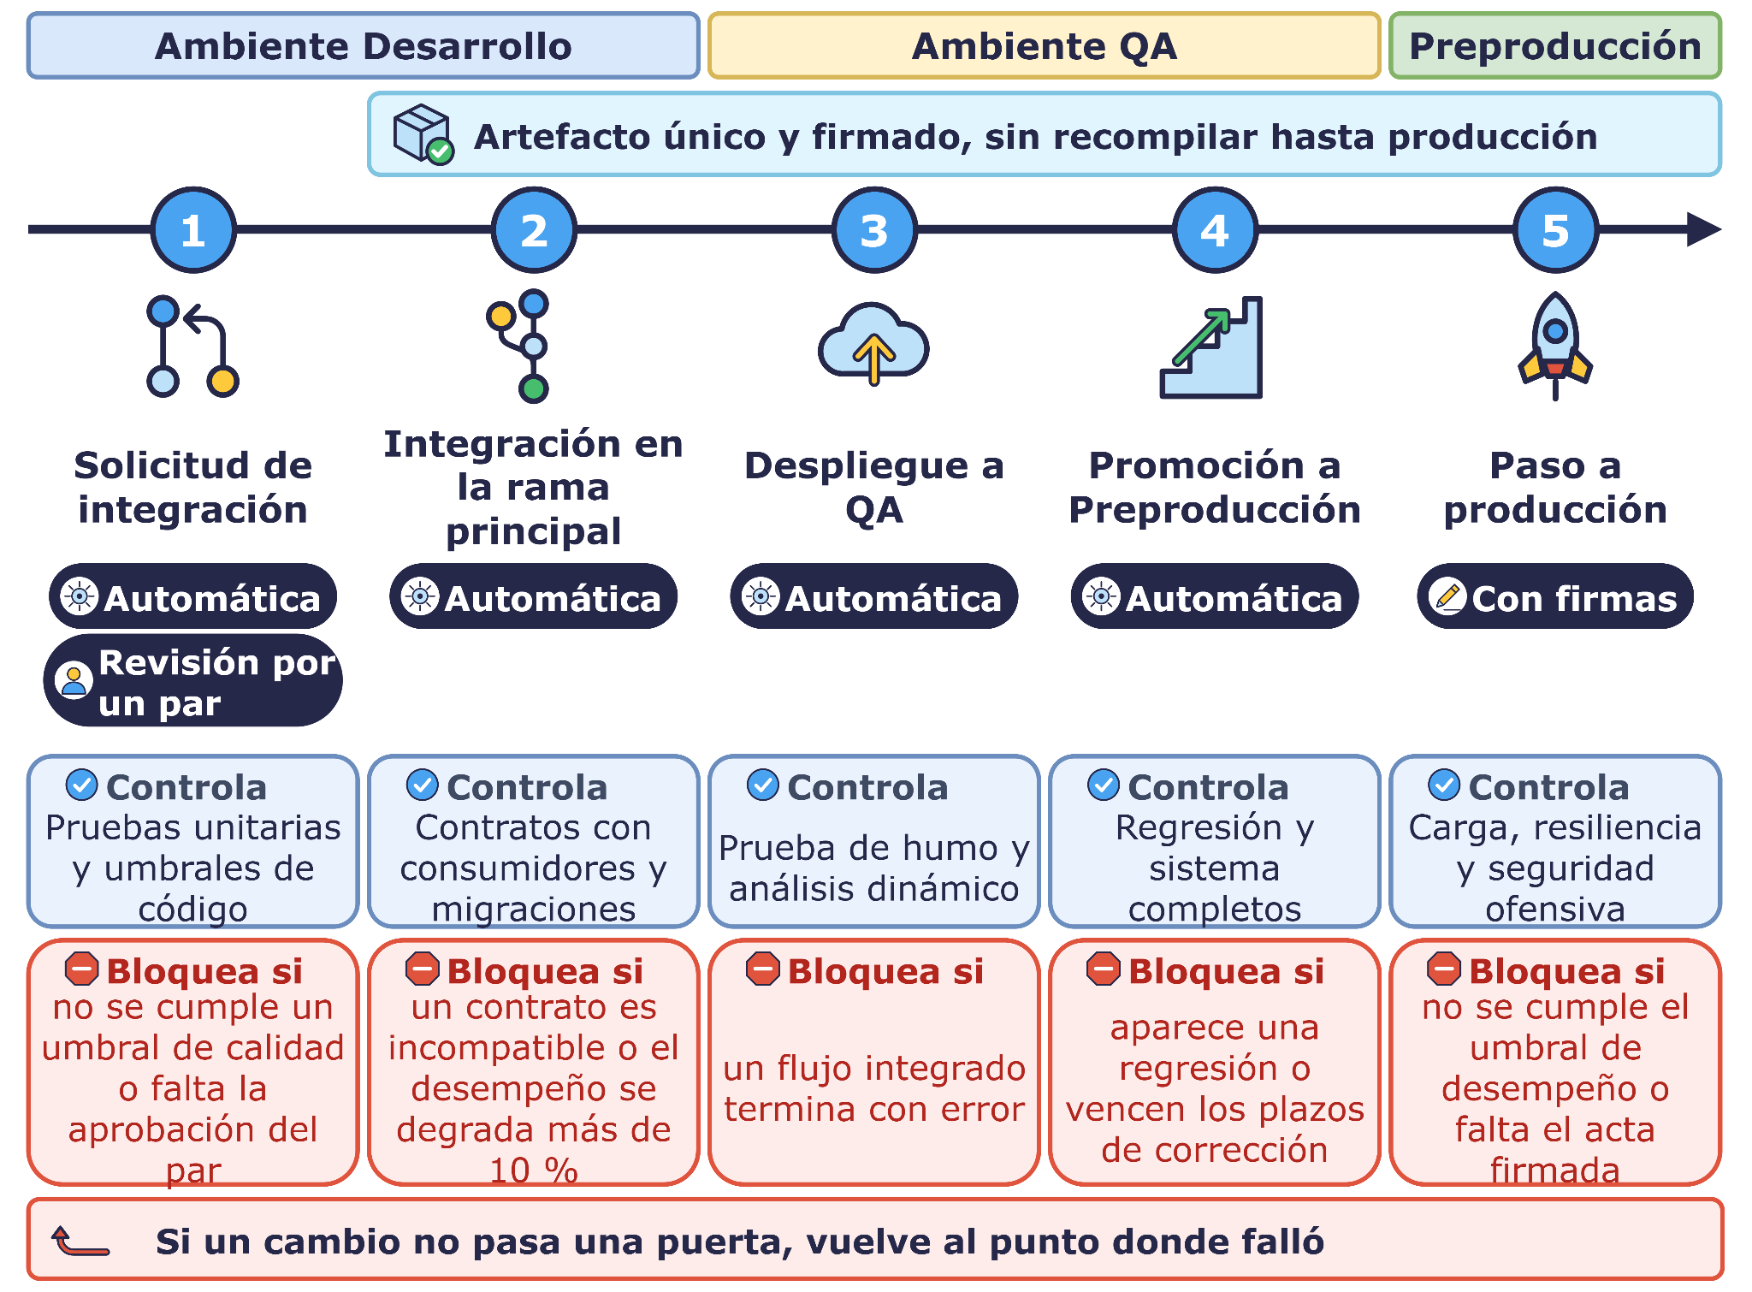
Ilustración 9.2. Las cinco puertas de calidad, sus ambientes y las condiciones que bloquean el avance.
Elaboración propia.
De la ilustración se desprende que solo la puerta 1 incluye una revisión de una persona, la revisión por pares, y que solo la puerta 5, que compromete al cliente, exige firma. Las puertas 2 a 4 son automáticas. El artefacto firmado desde la puerta 2 avanza sin recompilarse, y un cambio que no pasa una puerta vuelve al punto donde falló.
La puerta 1, solicitud de integración, comprueba que el cambio compila, que sus pruebas unitarias y de componente pasan y que cumple los umbrales de calidad del código. Ejecuta además los análisis estáticos de seguridad, de secretos y de composición de software, y verifica que el consumidor de cada contrato afectado siga entendiendo al proveedor. Toda solicitud de integración referencia un requerimiento o una incidencia, que es el primer eslabón de la trazabilidad. Un cambio que no cumple no se fusiona en la rama principal, la versión central del código, que está protegida contra escritura directa.
La puerta 2, integración en la rama principal, verifica cada contrato que publica el cambio frente a todos sus consumidores, con pruebas de contrato (Pact Foundation, s.f.), y que las migraciones de esquema de la base de datos puedan ejecutarse hacia adelante y hacia atrás. La imagen firmada que supera esta puerta es la que avanza sin recompilarse a todos los ambientes (Subdocumento 6, 6.2.2), de modo que lo que se prueba es lo que se despliega.
Por último, la puerta 2 ejecuta una prueba de carga corta contra la línea base de la versión en producción, con un límite de degradación de 10 % en el percentil 95 de las transacciones críticas. Se eligió ese valor porque tres versiones seguidas con 10 % de pérdida acumulan 1,1³ ≈ 1,33 veces el tiempo original, es decir, cerca de 33 % más, y así se detectan las regresiones de desempeño antes de que se acumulen.
La puerta 3, despliegue a QA, ejecuta una prueba de humo, que es una verificación rápida de que lo esencial funciona, integra todos los flujos con los simuladores del despacho, la báscula, el laboratorio y el historiador, y realiza el análisis dinámico de seguridad. Antes de cada ciclo, el juego de datos versionado se restaura a un estado conocido.
La puerta 4, promoción a Preproducción, exige la batería completa de regresión y de sistema sin regresiones, al menos un caso ejecutado por cada requerimiento del incremento y los plazos de corrección de defectos al día.
La puerta 5, paso a producción, concentra las pruebas más costosas, que se ejecutan en Preproducción. Son la carga a 300 TPS, el estrés, la resistencia, la resiliencia, la recuperación ante desastres, la seguridad ofensiva y la accesibilidad, además de la demostración del despliegue progresivo y de su reversión. El Comité de Proyecto aprueba el paso a producción y la Contraparte Técnica firma el acta de aceptación del hito. El paso se programa dentro de la ventana de 03:00 a 05:00, nunca durante el cierre contable ni en las 48 horas previas a un embarque.
El flujo de integración continua que ejecuta las puertas 1 y 2 es el del Subdocumento 6, y sus herramientas están en el Formulario T-13.

9.2.2 Revisiones por pares
La revisión por pares es el único control de las puertas 1 a 4 que depende del criterio de una persona, por lo que se reserva a lo que una máquina no ve, es decir, si el cambio resuelve el requerimiento que declara, si sus pruebas verifican el comportamiento esperado y si el diseño respeta los límites entre módulos. Es obligatoria, y está prohibido escribir directamente en la rama principal.
Cada solicitud de integración requiere la aprobación de una persona distinta de su autor. Los cambios que tocan el Nodo de Faena, la seguridad o el cálculo crítico requieren dos aprobaciones, porque un error en ellos cuesta más. El Subdocumento 6 agrupa el cálculo crítico bajo el nombre de conciliación. Quien revisa comprueba cinco aspectos.
▪ el requerimiento asociado
▪ las pruebas que lo cubren
▪ el contrato afectado
▪ la seguridad de los datos
▪ la accesibilidad de la interfaz, cuando corresponde
La revisión alcanza también a los casos de prueba, que revisa un par distinto de su autor, y a las decisiones de arquitectura, que pasan por el Comité de Arquitectura mensual.

9.2.3 Análisis estático y dinámico
Lo que una máquina sí puede ver lo revisan el análisis estático y el dinámico. El estático examina el código y sus componentes sin ejecutarlos. El dinámico examina la solución cuando está funcionando. Se usan los dos porque encuentran problemas distintos, y los análisis automáticos bloquean el avance ante hallazgos críticos o altos.
El análisis estático revisa cuatro aspectos del código y se complementa con el escaneo de las imágenes de contenedor y la revisión de la infraestructura definida como código.
▪ La calidad del código, con los umbrales bloqueantes de la puerta 1.
▪ La seguridad del código fuente, con cero hallazgos nuevos críticos o altos.
▪ La composición de software, es decir, las dependencias de terceros que el código incorpora y sus vulnerabilidades conocidas.
▪ Los secretos, porque ninguna credencial puede quedar escrita en código, imágenes o archivos de configuración.
El análisis dinámico actúa en dos momentos. En el despliegue a QA, una herramienta ataca automáticamente la aplicación desplegada y busca sus debilidades de seguridad más frecuentes. Antes de cada paso a producción y una vez al año, un tercero independiente del adjudicatario realiza pruebas de intrusión. Entrega el informe íntegro al cliente y acuerda un plan de remediación con plazos.
El referente de verificación es OWASP ASVS 4.0 nivel 2, y el informe del tercero declara qué requisitos de ese nivel verificó y con qué resultado (OWASP Foundation, 2021).
Las vulnerabilidades se corrigen en un máximo de 7 días corridos si son críticas, 15 si son altas y 30 si son medias, contados desde su detección. Cuando un hallazgo también es un defecto de prueba, rige el menor de los dos plazos.

9.2.4 Estrategia de pruebas conforme a ISO/IEC/IEEE 29119
El control parte con la estrategia de pruebas, que sigue la serie ISO/IEC/IEEE 29119, un conjunto de normas sobre cómo probar software, de la que se usan tres partes.
▪ La parte 2 define los procesos de prueba (ISO et al., 2021a). Las cinco puertas los implementan, con las etapas de planificar, diseñar, ejecutar y reportar en cada nivel.
▪ La parte 3 define la documentación (ISO et al., 2021b). Se materializa en el plan de pruebas del Formulario T-13 y en los informes de cada campaña.
▪ La parte 4 aporta las técnicas de diseño de casos (ISO et al., 2021c). Se usan valores límite para los umbrales de tiempo, tablas de decisión para las reglas de mezcla y de clasificación, y transiciones de estado para la sincronización del Nodo de Faena.
El Formulario T-13 detalla cada nivel con sus criterios de entrada y de salida, sus ambientes, sus datos y su automatización, y es el documento que se ejecuta.

9.2.4.1 Ambientes
Los cinco ambientes son los del Subdocumento 4. Todos tienen la misma arquitectura y se diferencian en sus datos, su escala y quién puede modificarlos. Su ubicación y características están en la Tabla T-13.4 del Formulario T-13, y la siguiente lista resume qué se prueba en cada uno.
▪ Desarrollo ejecuta las pruebas unitarias, de componente y de contrato del consumidor, con datos sintéticos.
▪ QA ejecuta las pruebas de integración, de contrato del proveedor, de sistema, de regresión, del clasificador y de accesibilidad automatizada. Integra los servicios con simuladores de los sistemas existentes y restaura un juego de datos versionado antes de cada ciclo.
▪ Preproducción tiene las mismas versiones y configuración que producción. Allí se ejecutan la aceptación, la carga a 300 TPS, la resistencia, la resiliencia, la seguridad ofensiva, la accesibilidad manual y los ensayos de migración.
▪ Recuperación se activa en la conmutación real ante desastres.
▪ En la faena, un banco de pruebas reproduce el Nodo de Faena en máquinas virtuales. La prueba de corte de 48 horas se ejecuta sobre el propio Nodo.
▪ Producción ejecuta la marcha blanca, la resiliencia y la seguridad ofensiva periódicas, el corte de 48 horas y la migración definitiva. Tiene acceso restringido y auditado, sin acceso interactivo de desarrolladores.
Ningún ambiente no productivo tiene conectividad con producción.

9.2.4.2 Datos de prueba
Los datos productivos no se usan en ambientes no productivos sin anonimización verificable, es decir, sin ocultar de forma comprobable a las personas. La estrategia aplica esa regla por ambiente.
▪ Desarrollo y QA usan solo datos sintéticos, producidos por un generador versionado con semilla reproducible. Así cualquier falla puede repetirse con los mismos datos. Sus distribuciones salen de la volumetría del caso (Compañía Minera Altos de Aranda [CMAA], 2026, Cap. 14, p. 23), y el generador puede producir tres veces ese volumen para verificar el crecimiento.
▪ Preproducción usa copias con los campos sensibles enmascarados, y una prueba automática comprueba que no queden identificadores personales.
▪ Los ensayos de migración usan datos reales del cliente, con el dato personal sensible sustituido por uno sintético.
Los datos personales sensibles, como la biometría y los de salud, nunca salen de producción. La verificación facial se prueba con voluntarios que dan su consentimiento o con conjuntos sintéticos, conforme a la ley de protección de datos personales (Ley N° 21.719, 2024). Al cerrar cada campaña, los datos se eliminan y queda constancia del borrado.

9.2.4.3 Niveles y tipos de prueba
Un nivel de prueba responde a qué parte del sistema se prueba y un tipo, a qué característica se verifica. El plan tiene 15 entre niveles y tipos. Según el momento en que se ejecutan, forman tres grupos.
▪ Pruebas de cada cambio. Son la unitaria y de componente, el contrato, la integración y la de sistema y regresión. Se ejecutan en Desarrollo y QA, con los criterios de salida de las puertas 1 a 4.
▪ Pruebas de certificación. Son la aceptación de usuario, la usabilidad con personas usuarias, la carga y el estrés, la resistencia, la resiliencia, la recuperación ante desastres, la seguridad ofensiva, la accesibilidad, la migración de datos y el corte de 48 horas. Se ejecutan antes de cada paso a producción, sobre todo en Preproducción, y la resiliencia, la recuperación ante desastres, la seguridad ofensiva y el corte de 48 horas se repiten después durante la operación.
▪ Prueba trimestral. Es la del clasificador de detenciones, que se ejecuta en QA antes de su entrada en operación y cada trimestre.
Cuatro de los 15 son propios de la solución. Son el contrato, el clasificador de detenciones, la resistencia y el corte de 48 horas sin enlace. Los otros once son niveles y tipos de prueba habituales, con criterios de salida precisados con los valores de la solución. La siguiente ilustración muestra en qué ambiente se ejecuta cada uno.
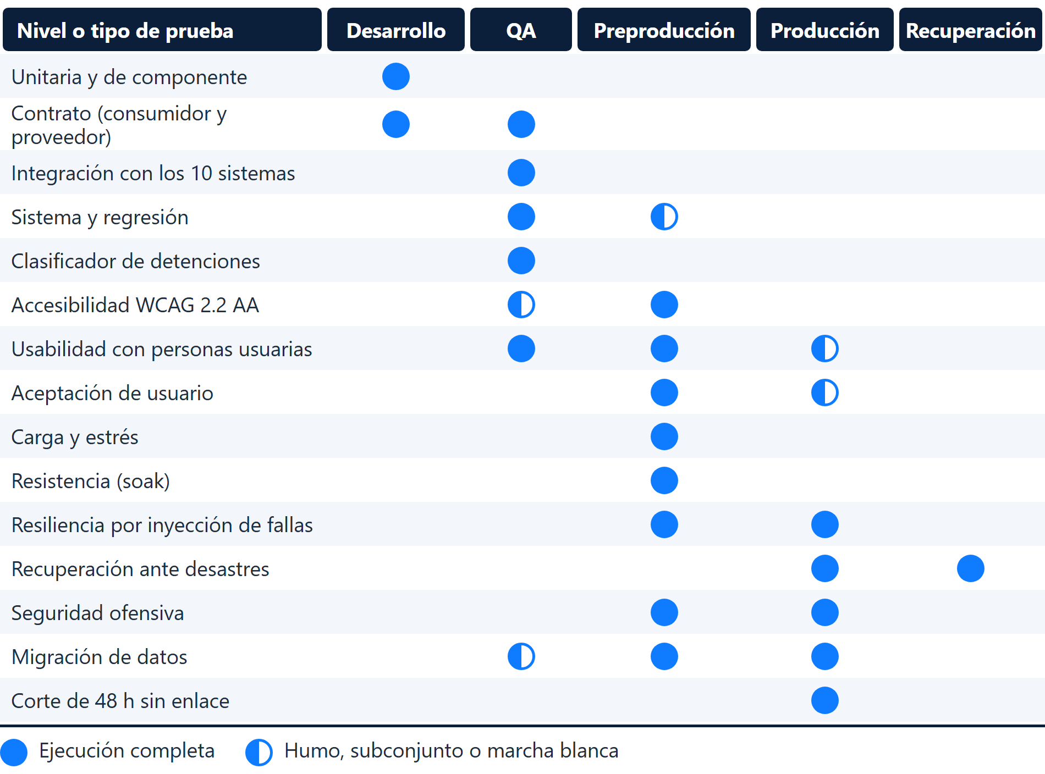
Ilustración 9.3. Niveles y tipos de prueba según el ambiente donde se ejecutan.
Elaboración propia.
De la ilustración se desprende que el peso de la verificación se desplaza hacia la derecha a medida que el cambio avanza. Desarrollo concentra las pruebas rápidas y baratas, QA la integración, y Preproducción las pruebas que necesitan una réplica fiel de producción. Producción solo repite lo que no puede ensayarse fuera de ella, como la resiliencia semestral, la seguridad ofensiva anual y el corte de enlace en el Nodo de Faena.
En las pruebas de certificación, cinco criterios sostienen la decisión de pasar a producción.
▪ la aceptación de usuario se cierra con casos aprobados y firmados por la Contraparte Técnica, antes de certificar cada etapa
▪ la accesibilidad debe cumplir WCAG 2.2 nivel AA, las pautas internacionales de accesibilidad web (World Wide Web Consortium [W3C], 2023), verificada con una herramienta automatizada en QA y con pruebas manuales en Preproducción, que incluyen la navegación por teclado y el uso de lector de pantalla, y documentada antes de cada paso
▪ la seguridad ofensiva no puede dejar hallazgos críticos ni altos abiertos
▪ la migración exige dos ensayos antes del corte, con conciliación sin diferencias no explicadas
▪ la usabilidad se verifica con cuatro indicadores medibles
La usabilidad se prueba con personas usuarias reales del cliente, que la Contraparte Técnica convoca, como operadores de pala en cabina, supervisores de turno con la tablet, inspectores de seguridad y personal de portería. Se hace primero con el prototipo, antes de la construcción definitiva, y se repite en la marcha blanca de cada etapa. Los hallazgos y los cambios de diseño que produjeron quedan en un informe.
Dos de los cuatro indicadores vienen del caso. El tiempo de la transacción crítica es de 2 s en registro en terreno, 3 s en báscula y 1,5 s en portería, en el percentil 95 (CMAA, 2026, RT-09.01, p. 25). Los pasos son 3 interacciones o menos desde la pantalla de inicio y una sola acción de registro en cabina, porque no se agregan pasos al ciclo productivo (CMAA, 2026, Cap. 10, restricción 8, p. 19). Los otros dos indicadores son compromisos de Overfore. La tasa de error, que es la proporción de registros corregidos o rechazados, es de 5 % o menos con el prototipo y de 2 % o menos en la marcha blanca. El tiempo de aprendizaje se cumple cuando el 90 % o más de las personas capacitadas completa la transacción crítica sin ayuda antes de terminar el primer ciclo de 14 días de acompañamiento, que es la duración del ciclo del régimen 7×7 (CMAA, 2026, RT-22.04, p. 26). Las muestras son las que fija el catálogo de requerimientos y están detalladas en el Formulario T-13.
De las pruebas propias de la solución, el corte de 48 horas sin enlace se ejecuta en la faena, sobre el Nodo de Faena, antes de cada paso a producción, y se repite cada año dentro de una detención de planta. Exige que no se pierda ningún registro y que la sincronización tome 4 horas o menos.
El clasificador de detenciones proviene del componente de inteligencia artificial del Subdocumento 13. Ese componente muestra una propuesta solo si su confianza llega a 0,70, y se desactiva si la precisión cae bajo 80 %. La prueba comprueba ambas reglas con un conjunto de detenciones ya confirmadas por supervisores. Verifica también que, apagado el clasificador, el motor de reglas siga clasificando.

9.2.4.4 Automatización
Se automatiza lo que se repite en cada cambio, y queda manual lo que depende del hardware o de la persona que lo usa. La meta es que el 90 % de los casos de regresión y el 100 % de los flujos críticos se ejecuten sin intervención y en 60 minutos o menos, en paralelo, lo que permite correr la batería completa en cada promoción, incluso durante el solapamiento de la marcha blanca de la Etapa 1 con el desarrollo de la Etapa 2.
Ese 10 % manual incluye, por ejemplo, la botonera con guantes, la cámara de verificación facial y la pantalla bajo el sol. Las pruebas de carga también se automatizan, cortas en la puerta 2 y completas antes de cada paso a producción, con los parámetros que fija el dimensionamiento.

9.2.4.5 Pruebas de desempeño, resiliencia y recuperación
Las pruebas no funcionales críticas se parametrizan con cifras del dimensionamiento del Subdocumento 4. La punta declarada es de 200 TPS, que reserva margen sobre los 135 TPS calculados para el relevo de turno (Subdocumento 4, 4.2.4.2). La prueba usa 1,5 veces esa punta, es decir, 1,5 × 200 = 300 TPS.
La capacidad nominal de los servicios en producción es de 337,5 TPS (Subdocumento 4, Anexo C), a razón de 25 TPS por vCPU, la unidad de capacidad de procesamiento. Esa capacidad deja 12,5 % de holgura sobre la carga de prueba (337,5 / 300 = 1,125). Los 25 TPS por vCPU son un supuesto del dimensionamiento que la prueba de carga verifica en Preproducción. El RTO es el tiempo máximo para volver a operar y el RPO, la máxima cantidad de datos que se acepta perder, medida en tiempo. La siguiente tabla reúne los parámetros de cada prueba.
Tabla 9.4. Parámetros de las pruebas de desempeño, resiliencia y recuperación.
Tipo de prueba | Condición de ejecución | Criterio de salida
Carga sostenida | 300 TPS durante 60 min tras 15 min de rampa, con ingesta continua simultánea | Umbrales de desempeño en el p95
Estrés | Escalones desde 300 TPS hasta el punto de quiebre | Punto de quiebre identificado y degradación controlada
Resistencia (soak) | 72 h antes de cada paso de etapa y 24 h en versiones mayores, con los relevos de turno incluidos | Sin degradación sobre 10 % ni crecimiento sostenido de recursos
Resiliencia | Caída de instancia, de zona y de dependencia, latencia elevada y disco saturado | Sin pérdida de transacciones y recuperación sin intervención
Recuperación | Conmutación real a Brazil South | RTO de 4 h o menos y RPO de 15 min o menos
Corte de enlace | 48 h con cambio de turno y carga local de referencia de 120 TPS | 0 registros perdidos y sincronización en 4 h o menos
Elaboración propia a partir del dimensionamiento del Subdocumento 4.
De la tabla se desprende que cada prueba tiene una condición medible y un criterio de salida verificable. Los umbrales de la carga sostenida son 2 s para la carga inicial de una página, 500 ms para una consulta simple y 800 ms para una escritura transaccional. A ellos se suman los tiempos de las transacciones críticas de terreno, báscula y portería. La carga de 120 TPS del Nodo de Faena durante un corte es la punta local de referencia que fija el dimensionamiento del Subdocumento 4 (4.2.4.3), equivalente al 60 % de la punta de 200 TPS (120 / 200 = 0,6).
La resistencia de 72 horas se justifica porque, con solo dos detenciones mayores al año, los servicios y el Nodo de Faena pueden funcionar meses sin reiniciarse. Las fugas de memoria o de conexiones solo aparecen en ejecuciones largas.
En recuperación ante desastres, el RTO y el RPO son las dos medidas. La conmutación semestral se ejecuta en mayo y noviembre, y dura 2 h 50 min, suma de los seis pasos de la Tabla T-13.10 del Formulario T-13, dentro de las 4 horas exigidas.

9.2.4.6 Escenarios de mayor riesgo
Seis escenarios reciben una prueba dedicada. Son el corte de enlace, los eventos duplicados, la conciliación metalúrgica, la operación en cabina, la verificación facial y la migración del historiador. Se priorizan porque su falla puede romper la trazabilidad o la conciliación, ocurren sin el enlace con Antofagasta, o dependen de equipos, personas o sistemas que Overfore no controla del todo. Sus cifras y ambientes están en el Formulario T-13.

9.2.5 Verificación, validación y trazabilidad
La verificación pregunta si el producto se construyó bien, es decir, conforme a sus requerimientos y a su diseño. La validación pregunta si se construyó el producto correcto, es decir, si resuelve la necesidad de quien lo usa (Institute of Electrical and Electronics Engineers [IEEE], 2017). En SITCO Aranda la verificación ocurre en las puertas 1 a 5, mediante revisiones, análisis y pruebas. La validación ocurre en la aceptación de usuario y, sobre todo, en la marcha blanca, cuando la solución opera con datos y personas reales en convivencia con la operación vigente.
Cada uno de los 248 requerimientos se verifica por una vía, según el método de verificación declarado en el Anexo A del Subdocumento 2. La siguiente tabla agrupa esas vías. Los 96 requerimientos no funcionales se asignaron a la vía principal que su método indica, y la vía asignada a cada uno está en el Anexo A de este subdocumento.
Tabla 9.5. Vías de verificación de los 248 requerimientos.
Vía de verificación | Tipo de requerimiento | Cantidad de requerimientos | Ambiente principal | Hitos de verificación
Aceptación funcional por módulo | RF | 126 | QA, Preproducción y Producción | H5, H7, H10 y H12
Medición en operación real | RNF | 20 | Producción | H7 y H12
Revisión o demostración | RNF | 25 | QA y Preproducción | H4, H5, H9 y H10
Seguridad | RNF | 18 | QA y Preproducción | H4, H5, H9 y H10
Resiliencia y recuperación | RNF | 14 | Preproducción, Nodo de Faena y región de Recuperación | H5 y H10
Interacción y accesibilidad | RNF | 10 | Preproducción, cabina y marcha blanca | H5, H7, H10 y H12
Carga y escalamiento | RNF | 9 | Preproducción | H5 y H10
Transición y preparación | TRA | 15 | Preproducción y marcha blanca | H5, H6, H7 y H12
Proyecto | RP | 11 | Revisión documental y ejecución en faena | Todos los hitos
Total | No aplica | 248 | No aplica | No aplica
Elaboración propia a partir del Anexo A del Subdocumento 2.
De la tabla se desprende que 20 de los 96 requerimientos no funcionales, el 21 %, solo pueden verificarse con datos reales durante la marcha blanca. Un ejemplo es el tiempo de registro en cabina con el dispositivo definitivo, y otro, el plazo de cierre de la conciliación. Los 76 restantes se verifican total o principalmente antes de entrar en producción.
Por eso la marcha blanca forma parte de la estrategia de pruebas, y su cierre depende del cumplimiento sostenido de los indicadores durante las cuatro últimas semanas.
La trazabilidad une cada requerimiento con la evidencia de su cumplimiento. Combina la cadena entre requerimiento, incidencia, cambio de código, prueba ejecutada y despliegue realizado con la cadena que pide el caso, que agrega el componente de arquitectura, el paquete de la estructura de descomposición del trabajo (EDT) y el criterio de aceptación (CMAA, 2026, Cap. 17.1, p. 29). Overfore suma la métrica, porque un requerimiento sin valor no se puede aceptar ni rechazar. La siguiente ilustración muestra los eslabones.
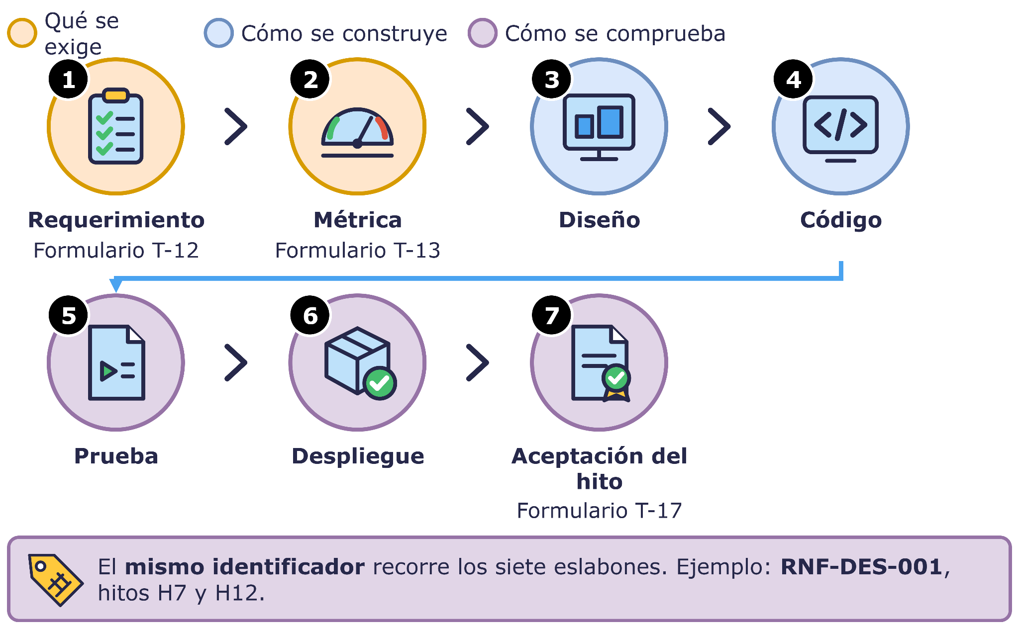
Ilustración 9.4. Cadena de trazabilidad entre requerimiento, métrica, diseño, código, prueba, despliegue y aceptación.
Elaboración propia a partir de CMAA (2026, Cap. 17.1, p. 29).
De la ilustración se desprende que la cadena permite seguir un requerimiento hasta su evidencia, de izquierda a derecha y fila por fila, y explicar un cambio en producción en sentido contrario. Los eslabones se unen por identificadores. La solicitud de integración lleva el identificador del requerimiento, y el caso de prueba lo conserva. El registro de despliegues anota qué versión quedó en cada ambiente y en el Nodo de Faena.
La puerta 1 impide fusionar un cambio sin requerimiento ni incidencia. La puerta 4 verifica que cada requerimiento del incremento tenga al menos un caso ejecutado, y la entrega del software para pruebas de cada etapa (H4 y H9) verifica que lo tenga el 100 % de los requerimientos de la etapa. El Formulario T-12 registra el componente y la evidencia de cada requerimiento. Cada requerimiento queda ligado además al paquete de la EDT que lo construye, con el identificador que fije el Subdocumento 7.

9.2.6 Gestión de defectos, definición de terminado y aceptación
Los defectos hallados en pruebas usan las mismas cuatro categorías de severidad que los incidentes de operación (Subdocumento 3). Lo que se comparte son las categorías y no los plazos, y la severidad de un defecto se asigna según el efecto que tendría en producción si no se corrigiera.
▪ Crítica interrumpiría por completo el servicio, afectaría un proceso crítico del negocio sin alternativa operativa o comprometería datos por una falla de seguridad.
▪ Alta degradaría gravemente el servicio, haría fallar una función crítica con una alternativa operativa costosa o afectaría a un grupo relevante de personas usuarias.
▪ Media haría fallar una función no crítica o degradaría el servicio sin impedir la operación, y existe una alternativa disponible.
▪ Baja sería una incidencia menor o un defecto cosmético.
Cada severidad tiene un plazo de corrección y una tolerancia al cierre de la marcha blanca, que muestra la siguiente tabla. No pueden quedar abiertos defectos críticos ni altos al cerrar una marcha blanca. Para los medios y los bajos, Overfore compromete una densidad máxima por requerimiento funcional de la etapa.
Tabla 9.6. Plazos de corrección y tolerancia de defectos abiertos.
Severidad | Corrección de un defecto de prueba | Corrección de una vulnerabilidad | Abiertos al cerrar la marcha blanca
Crítica | 2 días corridos | 7 días corridos | Ninguno
Alta | 5 días corridos | 15 días corridos | Ninguno
Media | 15 días corridos | 30 días corridos | 4 en la Etapa 1 y 1 en la Etapa 2
Baja | 30 días corridos | No aplica | 13 en la Etapa 1 y 5 en la Etapa 2
Elaboración propia.
De la tabla se desprende que al cerrar una marcha blanca solo pueden quedar abiertos defectos medios y bajos, en cantidades acotadas. Esos máximos resultan de comprometer 0,05 defectos medios y 0,15 bajos por requerimiento funcional, redondeados hacia abajo. La Etapa 1 entrega 92 requerimientos funcionales y la Etapa 2, 34.
▪ Medios admitidos en la Etapa 1. 92 × 0,05 = 4,6, es decir, 4.
▪ Medios admitidos en la Etapa 2. 34 × 0,05 = 1,7, es decir, 1.
▪ Bajos admitidos en la Etapa 1. 92 × 0,15 = 13,8, es decir, 13.
▪ Bajos admitidos en la Etapa 2. 34 × 0,15 = 5,1, es decir, 5.
Un defecto medio abierto debe cumplir además tres condiciones. No afecta a la conciliación, a la seguridad ni a la integridad de los datos. Tiene una solución alternativa documentada. Y tiene una fecha de cierre dentro del período de estabilización posterior al paso a producción. Medir por requerimiento y no por líneas de código evita depender del tamaño del código, que no es un dato del cliente, y permite que la Contraparte Técnica lo verifique con el catálogo que ya conoce.
La definición de terminado es la lista de condiciones que un entregable debe cumplir para darse por cerrado. Se acuerda con el cliente e incluye código, pruebas, documentación, seguridad y despliegue. Overfore adopta la definición del Subdocumento 6. Un entregable está terminado cuando su código está revisado por pares, sus pruebas automáticas pasan con la cobertura exigida, no tiene hallazgos críticos ni altos de seguridad, su documentación está actualizada, está desplegado en Preproducción de forma automática y queda trazado a su requerimiento de origen.
Overfore somete esta definición a la Contraparte Técnica junto con la línea base de alcance del hito H1. El Anexo B la desarrolla como lista de verificación.
Para el paso a producción se aplican además los criterios de la puerta 5, que son no tener hallazgos críticos ni altos abiertos, la reversión probada y la imagen firmada.
La aceptación formaliza cada hito mediante el protocolo del Formulario T-17, que fija por hito sus criterios de aceptación. Cada criterio define cuatro elementos.
▪ El entregable que se verifica.
▪ La prueba que lo verifica, que es la campaña del Formulario T-13 con su ambiente, sus datos y su herramienta, a la que la Contraparte Técnica tiene acceso.
▪ El valor exigido, que es el umbral de las características de calidad o de las métricas de código.
▪ La consecuencia del incumplimiento, que es la subsanación en diez días hábiles o, en una marcha blanca, su extensión a costo de Overfore.
El cliente tiene diez días hábiles para pronunciarse y el adjudicatario otros diez para subsanar. Una segunda presentación con observaciones de la misma naturaleza se considera atraso imputable al adjudicatario. El protocolo del paso a producción incorpora las seis condiciones de cierre de la marcha blanca, y la aceptación no libera de la responsabilidad por defectos posteriores. La siguiente ilustración muestra el recorrido.
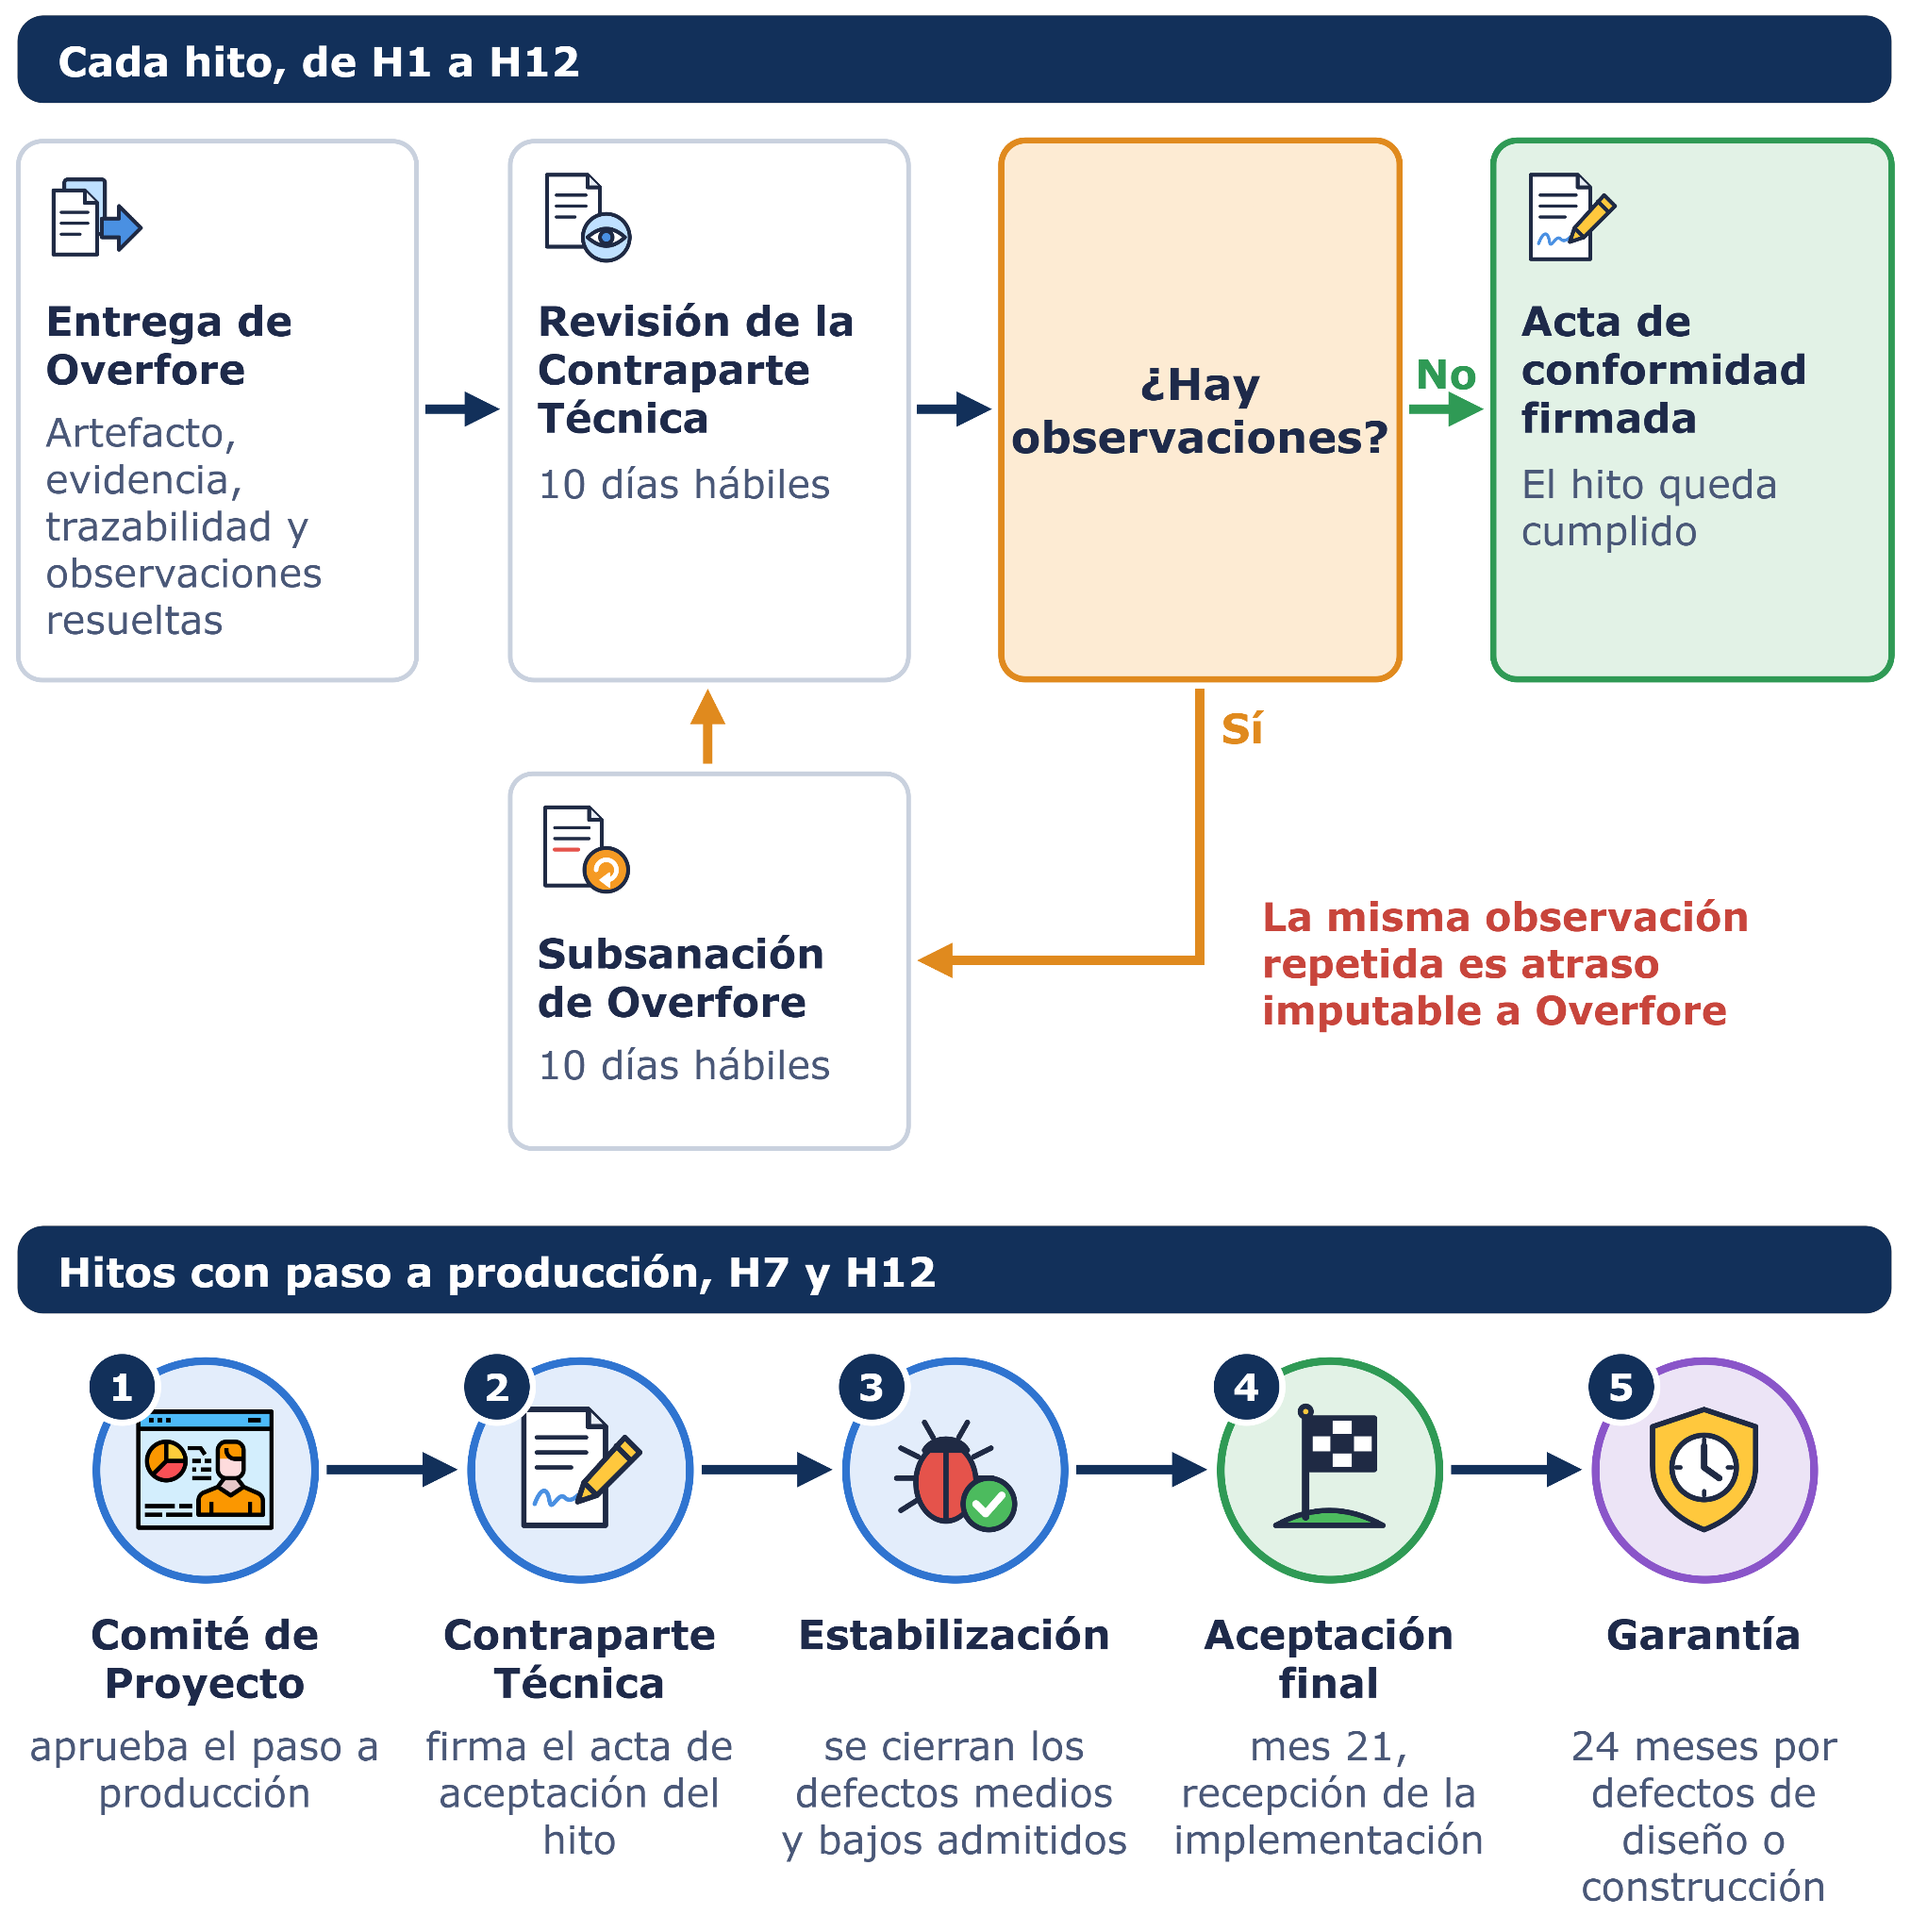
Ilustración 9.5. Aceptación de cada hito y recepción de un paso a producción.
Elaboración propia.
De la ilustración se desprende que ningún hito se da por cumplido con una declaración de Overfore, porque solo lo cierra el acta de la Contraparte Técnica. En un paso a producción, los defectos medios y bajos admitidos se cierran en la estabilización, la aceptación final del mes 21 da por recibida la implementación y la garantía de 24 meses cubre después los defectos imputables al diseño o a la construcción.

9.3 Alineación con Plan de Trabajo
Esta sección ubica las actividades de calidad en los hitos y en el cronograma del contrato, y muestra cómo se sostienen durante el solapamiento de las etapas. La descomposición en paquetes de trabajo y el cronograma interno de cada fase corresponden al Subdocumento 7, y el calendario de las campañas de prueba, al Formulario T-13.

9.3.1 Actividades de calidad en los hitos del contrato
El contrato dura 56 meses. Los primeros 12 son de desarrollo de la Etapa 1, y siguen 3 de marcha blanca. La Etapa 1 entra en producción en el mes 16. El desarrollo de la Etapa 2 va entre los meses 13 y 18, con 2 meses de marcha blanca, y entra en producción en el mes 21. Desde ahí hay 36 meses de operación.
El mes 1 corresponde a enero de 2027. Por eso el mes 12 es diciembre de 2027, el mes 16 es abril de 2028 y el mes 21 es septiembre de 2028. La siguiente ilustración sitúa en ese calendario los hitos y las actividades de calidad que los respaldan.
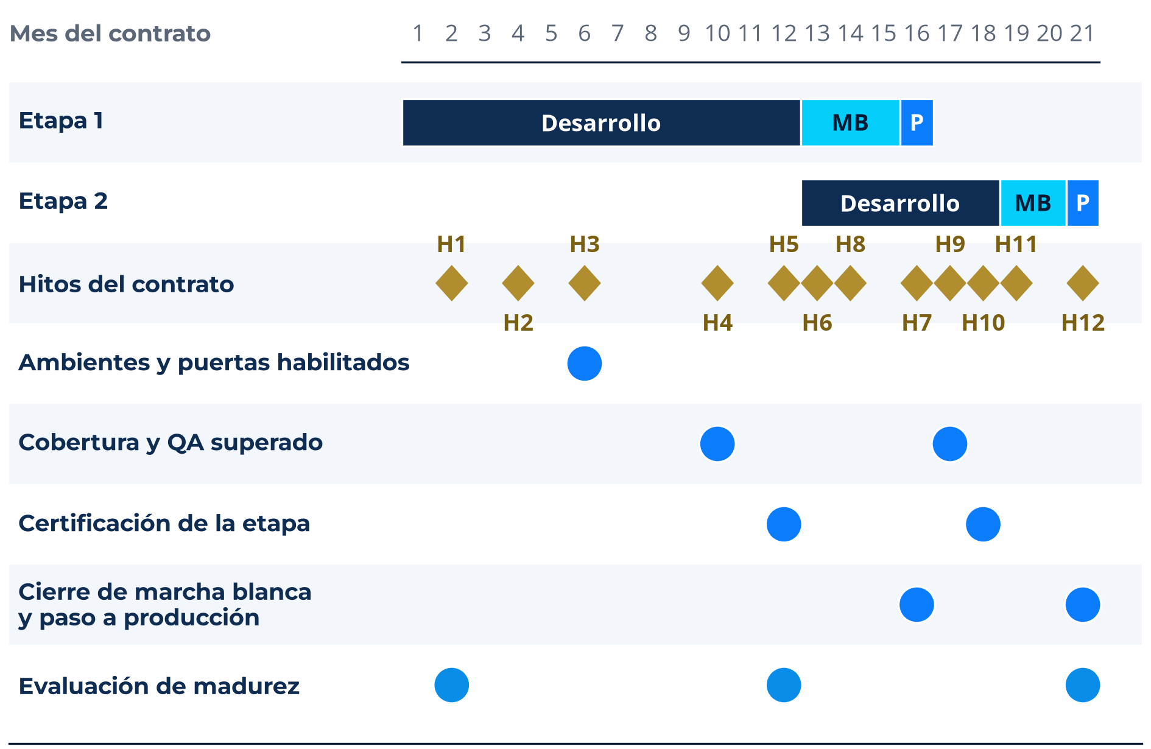
Ilustración 9.6. Actividades de calidad en el calendario contractual de los meses 1 a 21.
Elaboración propia.
De la ilustración se desprende que, después de la línea base de alcance y diseño, las actividades de calidad se concentran en cuatro momentos, la habilitación de los ambientes en el mes 6, la entrega del software para pruebas en los meses 10 y 17, la certificación de cada etapa en los meses 12 y 18, y el paso a producción en los meses 16 y 21. Cada hito de pago tiene una actividad de calidad que lo respalda y una evidencia que el cliente puede revisar.
▪ Línea base de alcance y diseño (H1 en el mes 2, H2 en el mes 4 y H8 en el mes 14). Se aprueban la definición de terminado y el método de verificación de cada requerimiento. Se fijan las reglas de arquitectura y los umbrales de calidad del código, y se hace la evaluación inicial de madurez. Quedan como evidencia la matriz de trazabilidad, la evaluación inicial de madurez, el registro de decisiones de arquitectura y la matriz actualizada de la Etapa 2.
▪ Habilitación de los ambientes (H3 en el mes 6). Los cinco ambientes quedan habilitados con sus puertas operativas. La evidencia es el acta de habilitación de ambientes.
▪ Entrega del software para pruebas (H4 en el mes 10 y H9 en el mes 17). El software de cada etapa supera las puertas 3 y 4. En la Etapa 1 se entrega además el informe de cobertura, y en la Etapa 2, la regresión de la Etapa 1 sin fallas. La evidencia es el informe de calidad del código y de regresión.
▪ Certificación de cada etapa (H5 en el mes 12 y H10 en el mes 18). Se ejecuta la campaña de aceptación, carga, resiliencia y seguridad ofensiva, y la Etapa 1 alcanza el nivel 2 de madurez. La evidencia son los informes de cada campaña y el acta del Formulario T-17.
▪ Marcha blanca y paso a producción (H6 en el mes 13, H7 en el mes 16, H11 en el mes 19 y H12 en el mes 21). Cada marcha blanca parte con un ensayo cronometrado de reversión y con medición diaria, y la de la Etapa 2 suma la conciliación diaria entre ambas etapas. Se cierra con las seis condiciones de cierre y con los defectos dentro de los máximos admitidos. En el mes 21 se suman la aceptación final y el nivel 3 de madurez en implementación y verificación. La evidencia son las actas y los informes de conciliación.
Los hitos H5 y H10 son los de mayor carga, porque la certificación de cada etapa reúne las pruebas de aceptación, de carga, de resiliencia y de seguridad ofensiva.
El resto de las pruebas de certificación, es decir, la recuperación ante desastres, el corte de 48 horas, la accesibilidad y los dos ensayos de migración, se completa antes del paso a producción de cada etapa.

9.3.2 Calidad durante el solapamiento de las etapas
El contrato tiene dos períodos de solapamiento. Entre los meses 13 y 15 coexisten la marcha blanca de la Etapa 1 y el desarrollo de la Etapa 2. Entre los meses 19 y 20 coexisten la Etapa 1 en producción y la Etapa 2 en marcha blanca. Además, el paso a producción de la Etapa 2 no puede degradar la disponibilidad, el desempeño ni la integridad de los datos de la Etapa 1.
El plan de calidad protege a la Etapa 1 durante esos períodos con tres mecanismos.
▪ La batería de regresión de la Etapa 1 es una condición de la puerta 4 para todo cambio de la Etapa 2. Ninguna versión de la Etapa 2 se promueve a Preproducción si rompe algo de lo que la Etapa 1 ya tiene en producción.
▪ Esa batería cabe en 60 minutos, de modo que puede ejecutarse en cada promoción mientras ambas etapas avanzan en paralelo.
▪ En los meses 19 y 20, la conciliación diaria entre ambas etapas verifica que los datos compartidos, que son las personas habilitadas, los equipos y los polígonos, tengan una sola fuente y no se digiten dos veces.

9.3.3 EDT, cronograma y calendario de pruebas
La EDT descompone las actividades de calidad hasta paquetes que se pueden estimar y asignar. Cada paquete lleva un entregable, un criterio de aceptación y un responsable. Cada actividad de calidad tiene su paquete. Son las puertas de calidad, las revisiones, el análisis estático y dinámico, cada campaña de pruebas, la gestión de datos de prueba, la evaluación de madurez y la preparación de cada acta de aceptación. Esos paquetes se identifican en la EDT del Subdocumento 7 y en el Formulario T-14.
El calendario de las campañas de prueba tiene dos partes. La primera está fijada por el contrato. Cada campaña ocurre antes de cada paso a producción, en los meses 16 y 21. En los 36 meses de operación, la resiliencia y la recuperación ante desastres se repiten 6 veces cada una, por ser semestrales, y la seguridad ofensiva y el corte de 48 horas, 3 veces cada uno, por ser anuales.
La campaña de carga, en cambio, se repite con cada versión mayor y con cada actualización anual de los componentes de base, que se planifica con ventana acordada y plan de reversión, es decir, al menos 3 veces en los 36 meses de operación. Durante la operación, la mantención evolutiva se somete al mismo estándar de calidad, pruebas y seguridad que el desarrollo original.
La segunda parte son las fechas dentro de cada fase, el uso de recursos y las holguras. El Subdocumento 7 y los Formularios T-14, T-15 y T-18 las fijan, junto con la ruta crítica de las campañas, el ensayo de reversión y el plan de marcha blanca, y el Formulario T-13 las incorpora.

Referencias
Compañía Minera Altos de Aranda. (2026). Bases técnicas del Caso 01 Minería. Licitación TFEP-01/2026.
Humble, J., y Farley, D. (2010). Continuous delivery: Reliable software releases through build, test, and deployment automation. Addison-Wesley.
Inozemtseva, L., y Holmes, R. (2014). Coverage is not strongly correlated with test suite effectiveness. En Proceedings of the 36th International Conference on Software Engineering (pp. 435–445). ACM. https://doi.org/10.1145/2568225.2568271
Institute of Electrical and Electronics Engineers. (2017). IEEE standard for system, software, and hardware verification and validation (IEEE Std 1012-2016). IEEE.
International Organization for Standardization e International Electrotechnical Commission. (2008). ISO/IEC 25012:2008 Software engineering. Software product Quality Requirements and Evaluation (SQuaRE). Data quality model. ISO.
International Organization for Standardization e International Electrotechnical Commission. (2023). ISO/IEC 25010:2023 Systems and software engineering. Systems and software Quality Requirements and Evaluation (SQuaRE). Product quality model. ISO.
International Organization for Standardization, International Electrotechnical Commission e Institute of Electrical and Electronics Engineers. (2021a). ISO/IEC/IEEE 29119-2:2021 Software and systems engineering. Software testing. Part 2: Test processes. ISO.
International Organization for Standardization, International Electrotechnical Commission e Institute of Electrical and Electronics Engineers. (2021b). ISO/IEC/IEEE 29119-3:2021 Software and systems engineering. Software testing. Part 3: Test documentation. ISO.
International Organization for Standardization, International Electrotechnical Commission e Institute of Electrical and Electronics Engineers. (2021c). ISO/IEC/IEEE 29119-4:2021 Software and systems engineering. Software testing. Part 4: Test techniques. ISO.
Ley N° 21.719. (2024). Regula la protección y el tratamiento de los datos personales y crea la Agencia de Protección de Datos Personales. Diario Oficial de la República de Chile.
McCabe, T. J. (1976). A complexity measure. IEEE Transactions on Software Engineering, SE-2(4), 308–320. https://doi.org/10.1109/TSE.1976.233837
OWASP Foundation. (2020). OWASP Software Assurance Maturity Model (SAMM) v2.0. https://owaspsamm.org/model/
OWASP Foundation. (2021). OWASP Application Security Verification Standard 4.0.3. https://owasp.org/www-project-application-security-verification-standard/
Pact Foundation. (s.f.). Pact documentation. https://docs.pact.io
Project Management Institute. (2013). A guide to the project management body of knowledge (PMBOK guide) (5.ª ed.). Project Management Institute.
Watson, A. H., y McCabe, T. J. (1996). Structured testing: A testing methodology using the cyclomatic complexity metric (NIST Special Publication 500-235). National Institute of Standards and Technology.
World Wide Web Consortium. (2023). Web content accessibility guidelines (WCAG) 2.2. https://www.w3.org/TR/WCAG22/

Declaración de uso de IA
En este subdocumento se utilizó inteligencia artificial generativa como apoyo en la redacción, en la organización del contenido y en la elaboración de los diagramas. La siguiente tabla detalla, por sección, la herramienta, la finalidad, el nivel de uso en texto y en diagramas, y la revisión humana correspondiente.
Tabla 9.7. Declaración de uso de IA por sección.
Sección del documento | Herramienta utilizada | Finalidad del uso | Nivel de uso en texto y diagramas | Revisión humana realizada
Introducción y 9.1 | Claude (Anthropic) | Borrador y revisión de redacción del texto, las tablas y los diagramas de estructura y de características | Alto / Alto | Verificación de cifras y citas contra los Subdocumentos vigentes
9.2 | Claude (Anthropic) | Borrador y revisión de redacción del texto, las tablas y los diagramas de puertas, pruebas, trazabilidad y aceptación | Alto / Alto | Verificación de umbrales y de los cálculos contra los Subdocumentos 4 y 6
9.3 | Claude (Anthropic) | Borrador y revisión de redacción del texto y del diagrama de hitos | Alto / Alto | Verificación de hitos y meses contra el cronograma del contrato
Referencias | Claude (Anthropic) | Formato APA 7.ª edición | Medio / Ninguno | Verificación de que cada referencia esté citada
Elaboración propia.
De la tabla se desprende que la inteligencia artificial se utilizó como apoyo en el borrador del texto, de las tablas y de los diagramas, y que cada sección cuenta con la revisión humana indicada.

